乌鲁木齐车辆检测所
5T设备信息管理系统

目录
1 概述 1
2 系统主要功能 1
3 系统网络结构图 2
4 系统业务流程方案 2
4.1 电子标签管理 3
4.2 出入库和库存管理 3
4.3 运用维护管理 6
4.4 信息的统计查询 6
4.5 系统维护管理 7
5 系统设备简要说明 7
5.1 电子标签说明 7
5.2 读写设备说明 9
6 系统费用预算 10

概述
目前，车辆检测所引入了“5T设备一站一档管理系统”进行设备或配件信息的记录保存，但相关信息完全依靠人工逐条录入，信息的统计也依靠人工逐条查看手动统计，这种操作方式容易出现信息录入不及时、不准确，统计信息不完整的情况，无法掌握设备或配件的全生命周期状态。
这里提出的基于RFID技术的“5T设备信息管理系统”，能够实现设备或配件信息的自动采集和记录，对设备或配件的入库、出库、运行维护、报废等全过程进行跟踪管理，实时跟踪设备或配件的运行状态，自动生成所需的各种统计报表，为领导决策提供数据和信息支持，为铁路运输提供强有力的安全保障。

系统主要功能
- 设备或配件信息的存储：安装在设备或配件上的电子标签，存储包括产品型号、生产厂家等固定信息，也可以存储状态，故障维修等可变信息；
存储配件编码，编码包括厂家，型号，五位序列号
格式如THGHAZJADK00001
TH：5T
GH:厂家
A:产品型号
ZJ:箱体类别
ADK：板块型号
00001 序列号
重新部署时当前已经使用板卡编码如何与新编码板卡编码关联？(重新数据移植时编新码，然后写卡贴标，人工带着手持机读出标签获取编码，找到板卡)
- 信息自动识别读取：通过RFID读写设备扫描一定范围内的设备或配件电子标签，实现非
接触、远距离识别获取各设备或配件的准确信息；
- 入库管理：对新品入库安装电子标签，建立产品档案，完成电子标签和设备或配件的唯一性
绑定，生成入库单据；
- 库存管理：实现库存产品存放位置的快速定位查找，实时掌握库存状态，并对库存状态进行
实时提醒；制定盘点计划，完成库存产品的快速盘点，输出相关盘点统计报表；
- 出库管理：产品的出库信息的自动记录和统计，自动生成相关出库单据；
- 运用维护信息的跟踪管理：采用电子标签标识各设备或配件，跟踪整个运用维护流程，运用
维护业务流、信息流通过电子标签的标识向后传递，实现整个运用维护流程的规范控制和管
理。
- 信息的统计查询和预警：自动完成产品运用维护全生命周期的信息统计，可以根据设备类型、
站点、设备运用状态等不同条件进行信息查询；对产品运用状态异常等情况进行预警。
- 系统信息的维护：对设备厂家信息进行维护，保证生产厂家的合法性；对用户操作权限进行
管理，保障信息安全。

系统网络结构图
如下图所示，系统由电子标签、1台计算机服务器、若干台PC终端、发卡器和手持机构成。
其中信息管理服务器放在机房中，接收、分析、存储设备或配件的运用维护等信息；信息录入终端跟发卡器连接，完成电子标签的信息录入；部署在办公区的统计查询终端和综合管理终端，可以通过web终端访问信息管理服务器，实时查询设备或配件的运用维护状态；检修手持机读写分布在站点内的电子标签，实时记录各个站点的运用维护信息，并上传到信息管理服务器进行分析存储；资产管理手持机、备品备件管理终端位于库房，完成资产的快速定位查找和盘点。
服务器、各PC终端、资产管理手持机通过铁路局的局域网互相连接；发卡器与PC终端通过串口线或网线连接；各个站点的检修手持机与服务器通过GPRS/3G互相连接。
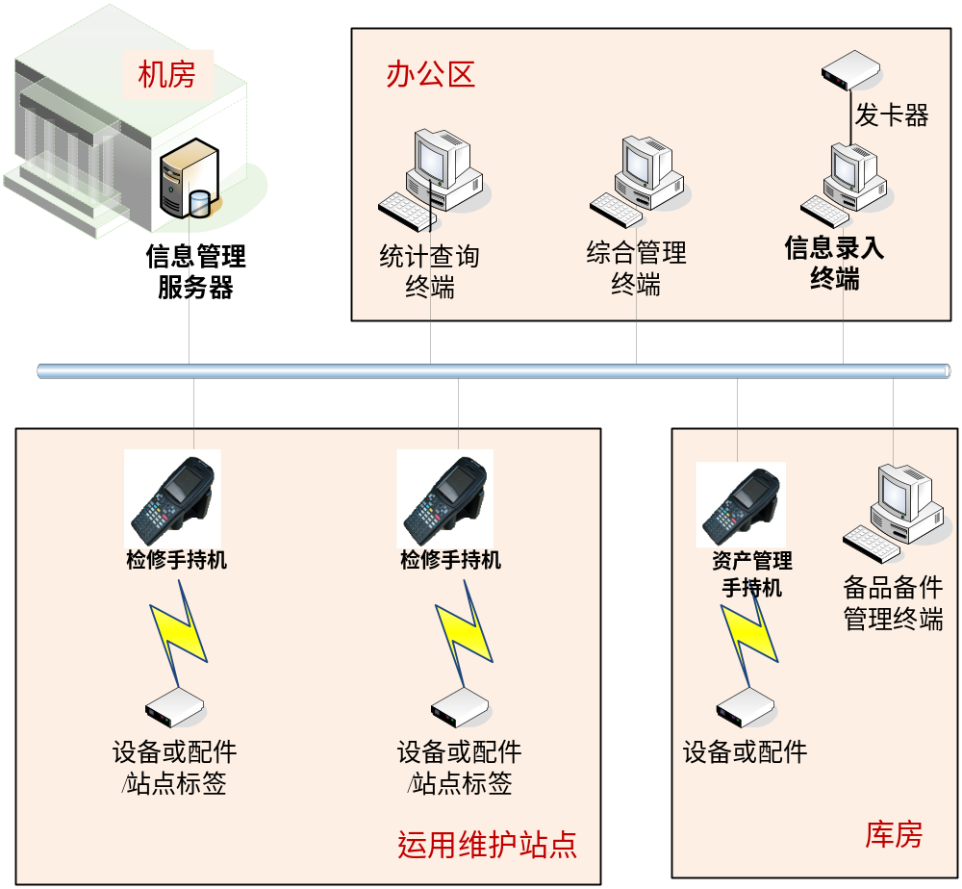
图 1 系统网络结构示意图

系统业务流程方案
车辆检测所5T设备信息管理系统的业务流程主要分为以下几部分。
- 电子标签管理
- 出入库和库存管理
- 运用维护管理
- 信息的统计查询管理
- 系统维护管理

电子标签管理
电子标签具有较大容量的数据存储区域，按照设定的编码规则，可以保存产品型号、生产厂家等固定信息，同时也可以保存出库时间，现场维护、产品使用状态等可变信息。
- 电子标签验收及基础信息管理
管理员验收电子标签，符合要求后在系统中登记注册，标注为合法电子标签（未使用状态）（拓展）。
- 设备或配件信息录入
首先在网站系统批量录入某一批设备或配件的信息（包括型号、生产厂家、生产日期等），然后将电子标签放在发卡器上，在发卡软件中按照预先设定的编码规则将相关设备或配件信息写入电子标签中。
站点电子标签写入站点编号等相关信息；层架电子标签写入对应安装货架位置的相关信息（拓展）。
- 电子标签安装
使用3M胶带将写有对应设备或配件信息的电子标签粘贴在设备或配件上，电子标签将跟随设备或配件的整个生命周期全过程。

出入库和库存管理
基于设备或配件电子标签和层架电子标签记录的相关信息，利用手持机设备能够快速、准确地完成物品的出入库和库存管理，具体实现业务流程如下图示所述。
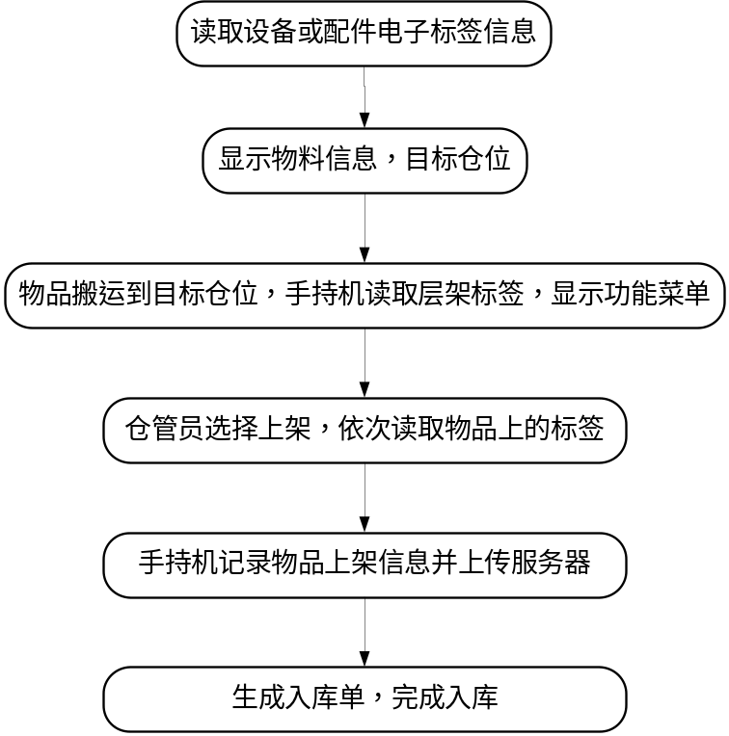
新品入库：网站录入新品信息>发卡软件发卡>读取批量电子标签>扫描库位标签>确定入库上传结果至服务器。
维修品入库：读取批量电子标签>扫描库位标签>确定入库上传结果至服务器，是否生成入库凭证(入库单)。无需入库单，系统有记录即可。
问题1：返厂品(无标签)重新编码还是关联原来编码，一定返回有标签的板卡。
图 2 入库操作业务流程示意图

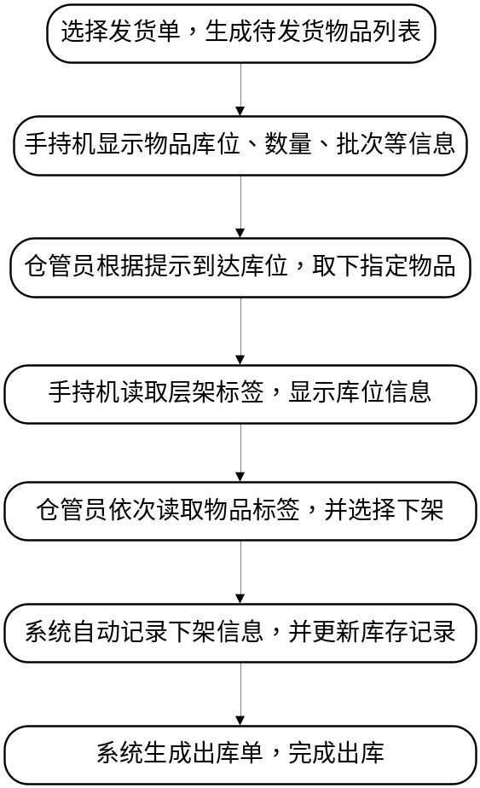
仓管发料》系统选择发料备件》在仓库用手持机读取相关备品》读取完确认出库，讨论是否贴库位标签，当前库位如何管理的
图 3 出库操作业务流程示意图

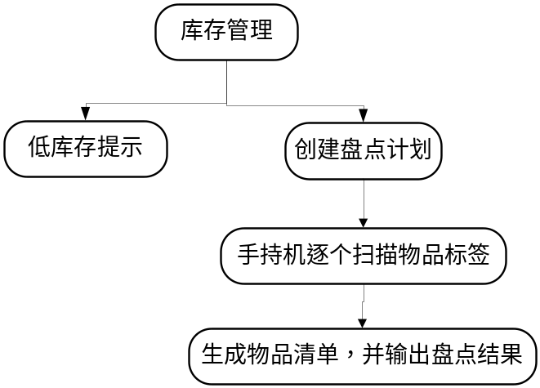
图 4 库存管理操作业务流程示意图

低库存如何定义的（备品型号系统可以定义），确定盘点业务

运用维护管理
信息管理系统对设备或配件的运用维护进行全过程的信息自动采集和记录，避免原来手工录入信息的操作方式。在各个站点安装站点电子标签，将站内的设备或配件电子标签与之实施绑定，实时掌握站点内设备或配件的分布状态和运行情况。

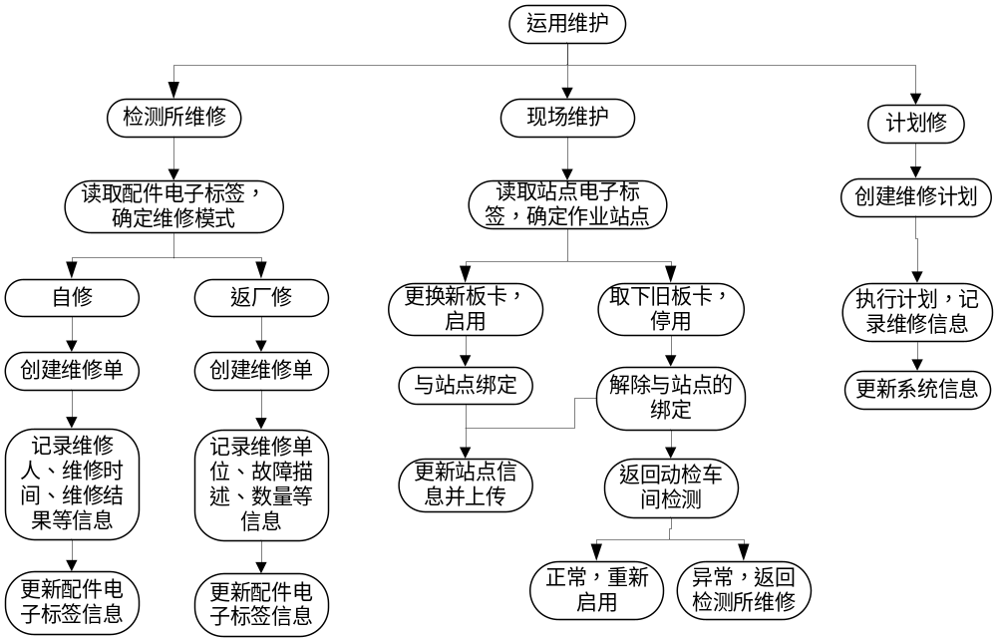图 5 运用维护管理业务流程示意图
板卡报废》手持机读取到报废板卡》确认报废

信息的统计查询
信息管理系统对设备或配件运行维护的全生命周期进行记录管理，并对存储的设备或配件信息进行分类统计，相关管理部门可以根据需要，实时查询统计信息，掌握设备或配件的运行“健康”状态，并自动生成相关统计报表，也为设备或配件质量状况的判定提供技术支持。
提供的信息查询方式包括但不局限于：
- 按设备类型查询：查询每个设备或配件的运行维护全过程信息；
- 按运行维护时间查询：查询一段时间内设备或配件的运行情况；
- 按站点查询：查询各个站点设备或配件的使用状况；
- 按故障信息查询：实时掌握每种故障信息的分布情况；
- 按运行状态查询：查询在用、停用、报废、库存等运行状态的分布；

系统维护管理
信息管理系统根据业务管理的要求，向不同部门和不同角色开放相应的操作权限，落实管理责任，保障信息安全。同时，也对厂家提供的电子标签基本信息建立档案，避免假冒伪劣的电子标签产品出现。
信息管理系统也可以对设备或配件生产厂家信息进行维护管理，建立合格供应商档案。

系统设备简要说明

电子标签说明
根据安装位置的不同，系统涉及的电子标签包括设备或配件电子标签、层架电子标签、站点电子标签。
设备或配件电子标签粘贴在设备或配件的适当位置，跟踪记录设备或配件的相关信息；站点电子标签安装在各个站点，记录站点的相关信息，同时跟站点内的设备电子标签进行绑定；层架电子标签安装在库房的货架上，记录货架编号等相关信息，便于库存物料的定位查找和盘点。
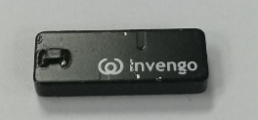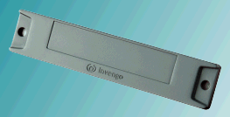
设备或配件电子标签（XC-TF8421） 站点电子标签（XC-TF8405）
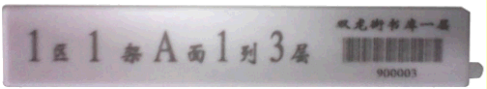
层架电子标签（XC-TF8614）
图 6 几种电子标签的外形示意图
- XC-TF8421电子标签规格
- 工作频段：920MHz～925MHz
- 符合标准：ISO18000-6C / EPCglobal C1G2
- TID码：96位
- EPC码：256位
- 用户数据区：512位
- 读距离：0m～4m（视读写器及天线配置定）
- 写距离：0m～2m（视读写器及天线配置定）
- 数据保持时间：10年
- 可擦写次数：100,000次
- 标签材质：陶瓷、银浆
- 工作温度：-40℃～+85℃
- 尺寸：23mm×9mm×3.7mm
- XC-TF8405电子标签规格
- 工作频段：920MHz～925MHz
- 符合标准：ISO18000-6C
- TID码：96位
- EPC储存区：256位
- 用户数据区：512位
- 读距离：0m～10m
- 写距离：0m～3m
- 数据保持时间：＞10年
- 可擦写次数：10万次
- 工作温度：-40℃～+85℃
- 标签尺寸：155mm×32mm×10mm

- XC-TF8614电子标签规格
- 工作频段：920MHz～925MHz
- 符合标准：ISO18000-6C/EPCglobal C1G2
- 存储空间：
- TID码：64位
- EPC储存区：256位
- 用户数据区：512位
- 读距离：0m～2m（依读写器功率和天线增益变化）
- 写距离：0m～1m（依读写器功率和天线增益变化）
- 数据保持时间：10年
- 可擦写次数：100000次
- 标签材料：ABS塑胶壳+Inlay+不干胶底纸
- 标签尺寸：120mm×20mm×4mm

读写设备说明
系统的读写设备包括发卡器和手持机。
发卡器与计算机互连，向电子标签分别写入对应设备或配件、站点、层架的相关信息。
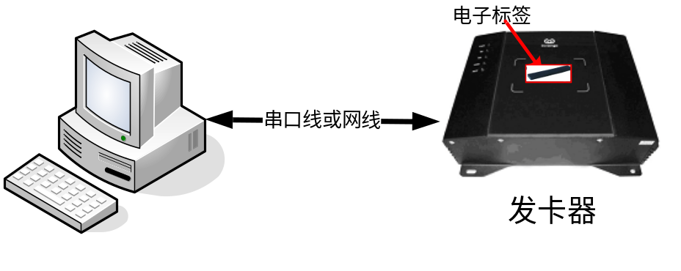
图 7 向电子标签中写入信息示意图
手持机设备工作于RFID通讯模式，无线读取电子标签存储的相关信息；手持机集成无线数据传输功能，可以通过GPRS/3G的方式，将电子标签信息实时发送到服务器进行存储。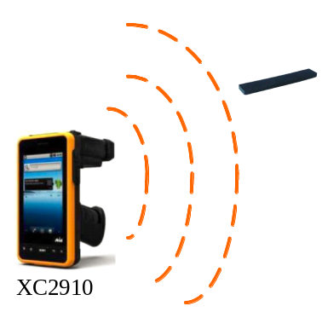
图 8 手持机读取标签示意图

XC2910手持机规格：
- Android 4.2 (Jelly Bean) 操作系统
- 双核1.0GHz处理器
- 内存1GB RAM / 8GB ROM
- RFID超高频900MHz GEN2，ISO / IEC 18000-6C
- 一维激光或二维条码扫描 （选配）
- WLAN (IEEE802.11 a / b / g / n)
- 蓝牙Class II，V2.1 + EDR
摄像头，带闪光灯和GPS（选配）

系统费用预算

序号 | 名称 | 型号 | 数量 | 单价（元） | 总计（元） | 备注
1 | 电子标签 | XC-TF8421 | 5000 | 30 | 150000 | 物料标签，安装在设备或配件上
2 | 电子标签 | XC-TF8405 | 400 | 50 | 2000 | 站点标签，安装在每个站点
3 | 电子标签 | XC-TF8614 | 50 | 20 | 1000 | 库位标签，安装在货架上
4 | 便携式标签读出器 | XC2910 | 10 | 10000 | 100000 | 检修人员随身携带
5 | 发卡器 | XC-RF811 | 1 | 5000 | 5000 | 电子标签初始信息的编程
6 | 管理软件 |  |  |  | 20000 | 基本功能的实现，部分费用分摊在设备采购费用中
总计 |  |  |  |  | 278000

附录
附录1 厂家信息
编码 | 厂家名称
GH
HK

附录2设备配件型号
编码 | 型号名称
AADK
A8CM

